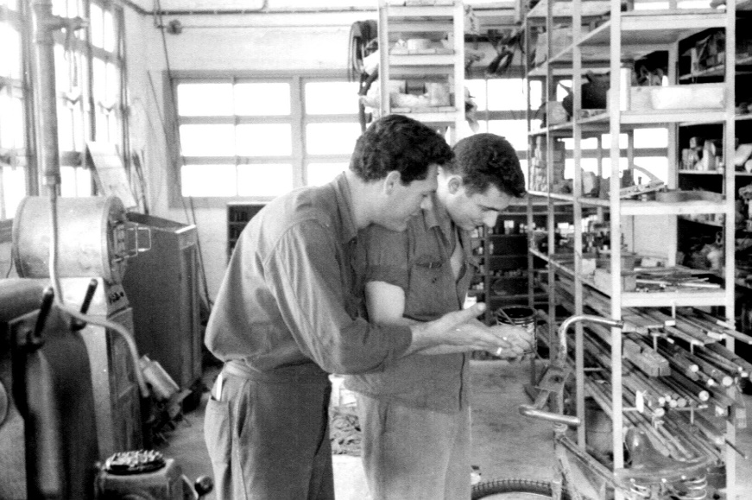
רן, החבר ואיש המקצוע / עמוס קציר
דברים בהלוויה
אדבר על עשרות שנים של עבודה משותפת עם רן. בשנות עבודתו של רן במיברג, הוא רכש ידע רב ערך והיה איש מקצוע מעולה. הערכתי מאוד את הידע העצום שלו ותמיד ידעתי שרן מטבעו, ישתף, ישוחח, יקשיב.
תמיד בדרך נעימה, צנועה, בנכונות לחלוק ולתת עם כל הלב את הידע שצבר. למדתי ממנו המון!
מה שרן צבר הרבה במיוחד אלה ידידי אמת בכל רחבי העולם. מפורסם במיוחד הוא קלסר כרטיסי הביקור הייחודי של רן. זו הייתה דרכו בכל נסיעותיו לתערוכות, לסיורים, לביקורים במפעלים: לפגוש בני אדם, ליצור קשרים אישיים, ולדאוג שקשרים אלה יימשכו לאורך שנים ויועילו לנו ולמפעל.
רן עמד על כך שעלי ללמוד לימודים ענייניים, שנוגעים ישירות למוצרים הייחודיים של מיברג. ההיכרות האישית שלו וקשריו המצוינים עם בעלי מקצוע רבים, אִפשרה לרן לבנות לי תכנית לימודים מצוינת בארצות הברית. ממנו למדתי להכיר בכך שאנו לא יודעים הכול וזאת לא בושה לשאול. יותר מזה, חשוב לשאול, לדעת תמיד שיש לך עוד מה ללמוד.
רן ואני, עם כל הידע העצום שלו והמקצועיות - תמיד עבדנו כשותפים. יחד עם הרצון שלו לשתף בידיעותיו הרבות ולדאוג לטובת המפעל, תמיד ידע גם להקשיב ולקבל מכל אחד מה שיש לו להציע.
היה לנו מספר שעות לא מבוטל של קשר אינטימי, כמעט של אחד על אחד, בנסיעות ברחבי העולם ופגישות עבודה ארוכות ורבות. לא זכור לי רגע אחד של דיבור לא נעים, או תחושת אי-נוחות בחברת רן.
תמיד חשתי בנוח בחברתו, בטוח ורגוע. ידעתי שאפשר לשתף אותו בהתלבטויות, להתייעץ איתו ולחשוב במשותף על רעיונות לפתרון.
רן לא רק לימד, תמיד גם הקשיב, שיתף. בנינו יחד דברים. על אף מקצועיותו וידענותו הגדולה, מעולם לא הרים קול, לא נתן תחושה של "אני יודע והאחר לא". תמיד פעל ברוגע, בנועם ובצניעות, דיבר בשקט.
קראנו לרן "דוקטור של מכונות". הייתה לו יכולת מופלאה להקשיב לכל רחש, לכל רשרוש של המכונה ולאבחן את הבעיה. לשם כך נעזר בסטטוסקופ - מקשבת, וידע לזהות את מקור הבעיה - היכן נשפך לאגר, איפה התקלה.
היה לי קשה מאוד לראות את רן דועך וסובל. לא בקלות הוא ויתר על עבודתו. לאחר שנאלץ לסיים את עבודתו במיברג, המשכנו להיעזר בזיכרונו ולקבל ממנו עצה מפעם לפעם.
מאוחר יותר, כשהגיע לביקורים במיברג, שמחנו לקבלו ולהראות לו דברים. ראינו את הניצוץ וההתרגשות בפניו ובעיניו.
תחסר לי מאוד רן. נוח על משכבך בשלום.

